# Generatie angststoornis

# *Wat sociale media met onze kinderen doen*

Afbeelding met tekst

Door AI gegenereerde inhoud is mogelijk onjuist.

Rond 2014 merkte Jonathan Haidt, hoogleraar in de sociale psychologie, dat er iets aan de hand was bij veel studenten. Ze voelden zich onzekerder en waren sneller gekwetst. Samen met Greg Lukianoff schreef hij een boek, waarin hij op zoek was naar de oorzaken van de mentale achteruitgang onder jongeren. Een belangrijke oorzaak werd gezien in de angstcultuur in de VS. Kinderen worden overbeschermd, waardoor hun sociale ontwikkeling mank loopt. Toen het boek in 2018 uitkwam, werd een andere oorzaak van psychische achteruitgang steeds duidelijker: de dominante positie van smartphones en sociale media in het leven van jongeren. In dit boek vinden we een uitgebreide analyse van hoe onder meisjes vooral sociale media en onder jongens games en actiefilms soms erg schadelijke effecten heeft op het mentale welzijn.

Haidt biedt ons in *Generatie Angststoornis* een aantal ***indrukwekkende grafieken***, die het resultaat zijn van wetenschappelijk onderzoek. Klachten van studenten over angst en depressie zijn van 2010 tot 2019 meer dan verdubbeld (36) terwijl werkloosheidscijfers zijn gehalveerd (49). Angststoornissen zijn in de leeftijdscategorie 18-25 jaar het meeste toegenomen. Bij 50+ers is het in dezelfde tijd ongewijzigd gebleven (37). Zelfbeschadiging (automutilatie) bij meisjes is in dezelfde periode in de VS bijna verdriedubbeld (42); onder Britse tieners was de toename bij een onderzoek 78% (53). Zelfmoord onder jongens is bijna verdubbeld. Bij meisjes is de toename 167%! (43). Het aantal jongeren in de VS in de leeftijd tussen 15 en 24 jaar, dat dagelijks vrienden ontmoet daalde tot een derde (143). In 8 jaar tijd was het aantal eerstejaarsstudenten in de VS dat een psychologische stoornis meldde tussen 2010 en 2018 met een factor 3,5 gestegen! Het aantal tieners dat minder dan zeven uur slaapt nam tussen 2013 en 2019 zorgwekkend toe (147). Er is in Groot Brittannië een rechtstreeks verband tussen klachten over depressiviteit en het aantal uren dat men op sociale media zit (171).

Haidt zegt terecht dat een samenhang tussen het intensief bezig zijn met sociale media en depressie niet een oorzakelijke relatie bewijst. Maar experimenten kunnen wel een oorzakelijke relatie aantonen. Een van de voorbeelden die Haidt aanhaalt is een experiment om het gebruik van sociale media sterk te verminderen. Na drie weken was er bij dit experiment een significante vermindering van eenzaamheid en depressie ten opzichte van een controlegroep (172,173).

De smartphone werd in 2007 geïntroduceerd. In 2009 werden likes op Facebook en retweets op Twitter geïntroduceerd. In 2010 kon je selfies maken met je smartphone.

De grafieken over geestelijk welbevinden onder jongeren laten rond 2012 een knik zien. Dit is een sterke aanwijzing dat smartphones en sociale media belangrijke factoren zijn.

Zoals reeds in de inleiding werd gezegd is er nog een andere factor in het spel. Sinds de jaren 90 worden kinderen overbeschermd. Maatschappelijke ontwikkelingen, maar ook verhalen over kindermisbruik hebben een schrikreactie teweeg gebracht in de samenleving. Overbescherming, ***safetyism***, blokkeert een gezonde ontwikkeling van kinderen. Het blijkt dat moeders sinds de jaren 90 bijna twee keer zoveel tijd aan hun kinderen besteden. Angst brengt kinderen in een ***verdedigingsmodus***. Maar als kinderen met elkaar spelen zitten ze in de ***ontdekkingsmodus***. Als we kinderen meer vrij laten en meer verantwoordelijkheid geven, leren ze zelf keuzes te maken, regels vast te stellen en conflicten op te lossen. (96)

Terug naar de effecten van intensief smartphonegebruik en het opgaan in sociale media.

De gevolgen zijn ***sociale deprivatie*** (143), anders gezegd toename van eenzaamheid. Sociale media bieden oppervlakkige contacten, asynchroon, virtueel en vreugdeloos als het gebeurt vanuit een druk om niets te missen en vooral genoeg likes te scoren (71).

Apps worden ontworpen om ***verslavend*** te zijn (153). Het doel is om door variabele beloning en investering gebruikers aan zich te binden. Als iemand uit eigen beweging zijn scores probeert te verbeteren, is er sprake van een lus. Pushberichten zijn niet meer nodig. Prof. B.J. Fogg noemde dat in 2002 *persuasive technology.* Alles is hier gericht op *conditionering,* een kernwoord in het behaviorisme: door prikkels wordt je automatisch tot je smartphone aangetrokken.

Verslaving zorgt voor ***slaapgebrek.*** (146)50% van de meisjes in de VS van het 8e, 10e en 12e leerjaar hebben meestal minder dan 7 uur slaap. Slaapgebrek leidt tot slechte schoolresultaten, depressie en gedragsproblemen (agressie).

Doordat jongeren voortdurend worden afgeleid, kunnen ze zich minder goed concentreren. In het onderwijs noemen ze dat een korte spanningsboog of ***aandachtsfragmentatie*** (149). Discipline neemt af en velen lukt het niet meer om een boek te lezen. Zelfs als een telefoon alleen maar in de broekzak zit heeft het, zo is bewezen, invloed op leerprestaties (152).

Meisjes zijn gevoeliger voor de schadelijke gevolgen van sociale media, omdat ze bevestiging zoeken. Maar de perfecte foto’s die ze zien, drukt hen naar beneden. Een meisje verklaart: ‘Geen foto was bij mij perfect genoeg’. En dan is er de eindeloze reclame over afslanken. (182)

Meisjes zoeken vriendschap in sociale media, maar ze vinden oppervlakkige en soms onbetrouwbare relaties.

Jongens houden van gamen. Gamen is op zich niet verkeerd, maar als het een verslaving wordt is het wat anders. In Japan trekken jongens zich als een kluizenaar terug op hun kamer. Ze laten zich niet zien aan hun huisgenoten. Het eten wordt door de ouders voor de deur klaar gelegd. (208) In de VS begint die ontwikkeling ook door te dringen. Porno verslaving is ook een probleem bij jongens, maar daar gaat Haidt niet uitgebreid op in.

In het laatste deel schrijft Haidt over wat we kunnen doen.

Een belangrijke aanbeveling voor bedrijven is de verhoging van de leeftijd voor digitale volwassenheid naar 16 jaar en daaraan gekoppeld een verplichte leeftijdsverificatie.

Inspirerend zijn de aanbevelingen voor scholen en ouders om terug een ***spelgerichte kindertijd*** na te streven. In het *Let go project* worden aanbevelingen gegeven om kinderen weer meer te laten spelen met zo min mogelijk regels van bovenaf. Geef kinderen verantwoordelijkheid. Laat ze zelf leren conflicten op te lossen. Laat kinderen thuis dingen doen die ze nog niet eerder gedaan hebben: een maaltijd klaarmaken, boodschappen doen, de was doen, je zusje klaarmaken voor school. Haidt vertelt hoe verrukt zijn dochter was toen ze als 6-jarige hem op zijn werk zijn lunchpakket bezorgde.

Scholen moeten soms beslissen om meer speeltijd op een dag te plannen. Ze kunnen een ‘rommelspeeltuin’ inrichten met bouwmaterialen, touw, gereedschap… Met een minimale begeleiding leidt het tot enthousiasme bij de kinderen, minder ongelukken, minder algemeen verzuim op school en minder pesterijen.

Het komt weinig voor dat wetenschappelijk onderzoek in de menswetenschappen zo’n grote invloed heeft op beleidsmakers. Velen raken ervan overtuigd dat het roer om moet.

Kinderen moeten spelen en niet de hele dag scrollen op hun GSM. Het echte leven met vriendschap en samenspel is veel boeiender dan de virtuele wereld!

Jonathan Haidt, *Generatie Angststoornis,* Ten Have 2024

Podcast in het Engels van een gesprek met Jonathan Haidt:

<https://www.nporadio1.nl/podcasts/de-ongelooflijke-podcast/124291/247-hoe-smartphones-social-media-en-ai-ons-geestelijk-kapot-maken-met-jonathan-haidt>

## Grafieken in *Generatie Angststoornis*

pag 34Afbeelding met tekst, document, Lettertype, schermopname

Door AI gegenereerde inhoud is mogelijk onjuist.

36 Afbeelding met tekst, schermopname, ontvangst, document

Door AI gegenereerde inhoud is mogelijk onjuist.

37 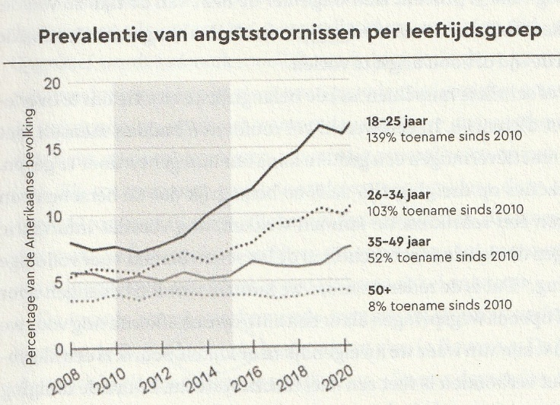

pag 42 Afbeelding met tekst, Lettertype, lijn, diagram

Door AI gegenereerde inhoud is mogelijk onjuist.

43 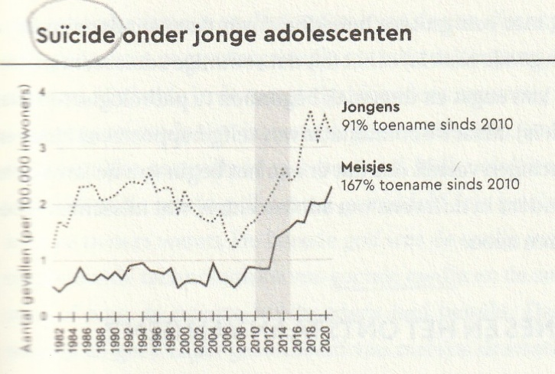

44 Afbeelding met tekst, lijn, diagram, Parallel

Door AI gegenereerde inhoud is mogelijk onjuist.

49 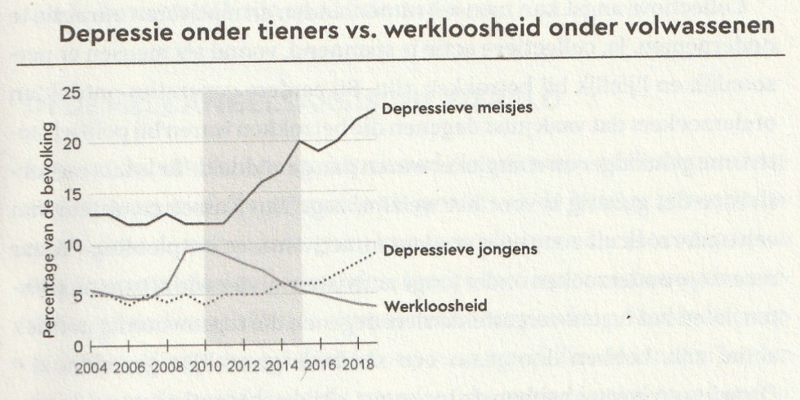

pag 52 Afbeelding met tekst, lijn, Lettertype, document

Door AI gegenereerde inhoud is mogelijk onjuist.

53 Zelfbeschadiging onder Britse tienersAfbeelding met tekst, schermopname, document, Lettertype

Door AI gegenereerde inhoud is mogelijk onjuist.

55 Afbeelding met tekst, schermopname, Lettertype, document

Door AI gegenereerde inhoud is mogelijk onjuist.

pag 56 Afbeelding met tekst, lijn, diagram, Parallel

Door AI gegenereerde inhoud is mogelijk onjuist.

67 Afbeelding met tekst, Lettertype, lijn, document

Door AI gegenereerde inhoud is mogelijk onjuist.

86 Afbeelding met tekst, lijn, Lettertype, schermopname

Door AI gegenereerde inhoud is mogelijk onjuist.

100 VS: Tijd besteed aan ouderschap

Afbeelding met tekst, lijn, Lettertype, schermopname

Door AI gegenereerde inhoud is mogelijk onjuist.

pag 124 Afbeelding met tekst, Lettertype, document, ontvangst

Door AI gegenereerde inhoud is mogelijk onjuist.

143Afbeelding met tekst, Lettertype, handschrift, diagram

Door AI gegenereerde inhoud is mogelijk onjuist.

147 Afbeelding met tekst, Lettertype, schermopname, document

Door AI gegenereerde inhoud is mogelijk onjuist.

168 Afbeelding met tekening, schets, handschrift, Lijnillustraties

Door AI gegenereerde inhoud is mogelijk onjuist.

tekening van Alexis Spence april 2015, twaalf jaar oud

171 Afbeelding met tekst, document, Lettertype, nummer

Door AI gegenereerde inhoud is mogelijk onjuist.

177 Zware gebruikers van sociale media

Afbeelding met tekst, lijn, Lettertype, diagram

Door AI gegenereerde inhoud is mogelijk onjuist.

pag 181 Afbeelding met tekst, handschrift, Lettertype, document

Door AI gegenereerde inhoud is mogelijk onjuist.

197 Afbeelding met tekst, papier, handschrift, Lettertype

Door AI gegenereerde inhoud is mogelijk onjuist.

pag 218 Afbeelding met tekst, nummer, Lettertype, lijn

Door AI gegenereerde inhoud is mogelijk onjuist.

226 Afbeelding met tekst, document, Lettertype, schermopname

Door AI gegenereerde inhoud is mogelijk onjuist.